VESELÁ VEĽKÁ NOC
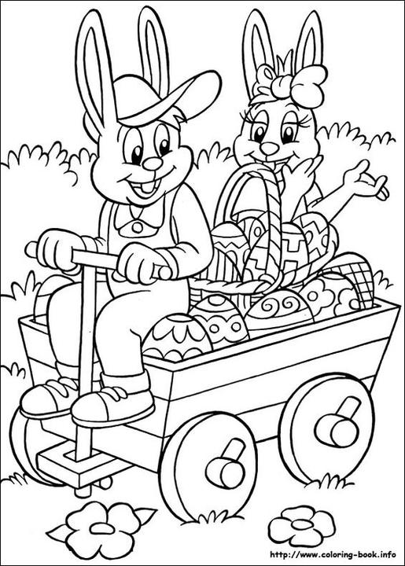

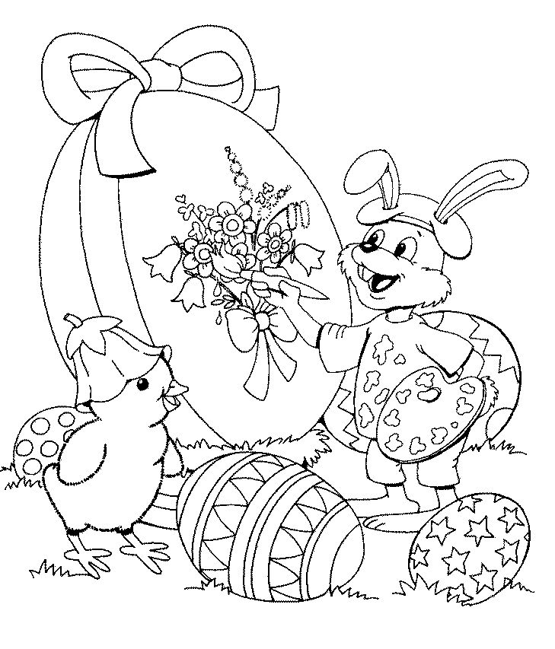
MALEBNÉ VEĽKONOČNÉ
SVIATKY

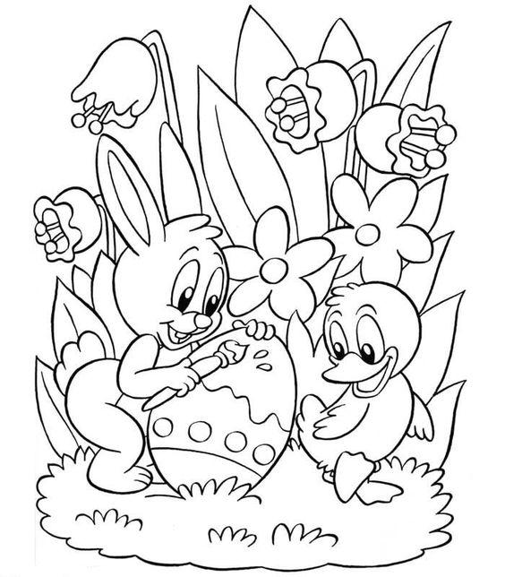

VOŇAVÁ VEĽKÁ NOC
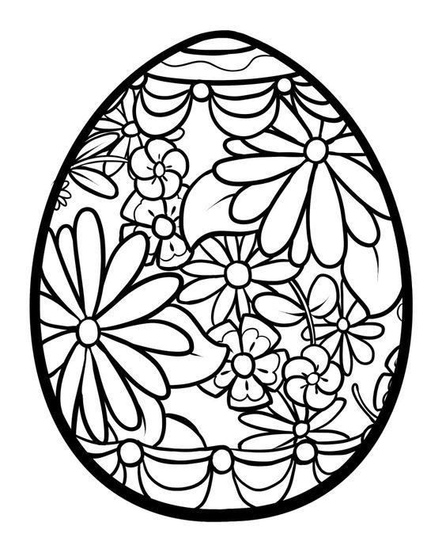
KRÁSNE VEĽKONOČNÉ SVIATKY

